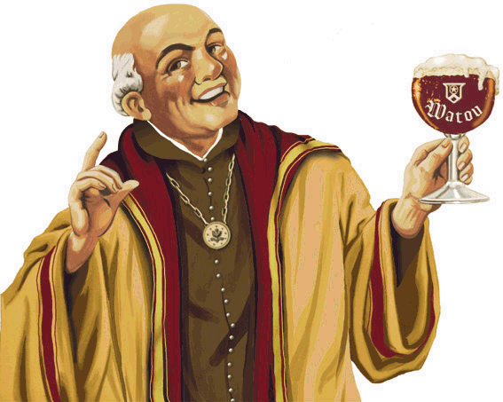

Birreria: | Sint-Bernardus (Brouwerij)
Indirizzo: | Trappistenweg 238978, Watou
Telefono: | +32 057 388021 - Fax: +32 057 388071
E-mail: | info@sintbernardus.be
Sito web: | http://www.sintbernardus.be
Descrizione: | La Brouwerij St. Bernardus ha preso il nome dal Santo patrono di Watou-Poperinge (dove ha sede), un piccolo e tranquillissimo centro nella regione "Le Plat Pays “ delle Fiandre Occidentali", famoso per la produzione di luppolo di alta qualità ed anche per un concorso di Poesie dove i vari testi sono dipinti sulle facciate e sui tetti delle case.  Vediamo la storia della birreria nei dettagli: una politica anticlericale all’inizio dell’800 fece sì che la comunità dell’Abbazia di Catsberg, nella Francia del Nord, passò il confine per spostarsi di qualche chilometro in Belgio, a Watou. Lì attrezzarono a loro rifugio una fattoria e come attività principale per finanziarsi iniziarono a produrre formaggio. Dopo il 1930 però tornarono in Francia ed allora Evarist Deconinck ritirò la loro attività di caseificazione, trasferendosi in Trappistenweg (che significa strada Trappista) a Watou e sviluppando ulteriormente l’attività. L’edificio originale ora è divenuto abitazione privata ma conserva ancora tracce del caseificio. Poco dopo la fine della seconda guerra mondiale la vicina abbazia Trappista di San Sixtus decise d’interrompere la commercializzazione della sua birra al di fuori dell’Abbazia (la produzione interna continuò, ma solo per i monaci, i loro ospiti e tre taverne che vendevano anche altri prodotti Trappisti) e di affidarsi ad esterni per questa attività. I monaci stipularono quindi un contratto con Deconinck, che iniziò a produrre birra su licenza ed a commercializzarla, con l’aiuto del mastro birraio polacco dell’Abbazia, che si occupò di garantire la qualità della produzione. Fu costruito un nuovo edificio ad uso birreria e le birre SIXTUS iniziarono ad esservi prodotte sulla base della ricetta originale. Il contratto fu inizialmente stipulato per 30 anni. Nel 1959 venne abbandonata la produzione di formaggio. All’inizio degli anni sessanta subentrò nella gestione della birreria il figliastro di Deconinck, Guy Claus, che rinegoziò col monastero un prolungamento del contratto fino al 1992. Nel 1992 tutte le birrerie Trappiste decisero di qualificare il marchio “Trappista”, inserendo fra le regole di legge la produzione direttamente supervisionata dai monaci presso il monastero, e questo causò la fine dell’accordo, nonostante la birreria tentasse, anche con cause legali, di affermare il suo diritto a continuare la produzione. Ancora oggi la St. Bernardus conserva gli impianti ed il lievito dell'Abbazia di St. Sixtus e spesso in qualche negozio o pub questa birreria viene reclamizzata (talvolta con il vecchio nome di St. Sixtus) come facente parte della ristretta cerchia delle originali trappiste. E’ meglio però sgombrare subito il campo dagli equivoci: la birreria autenticamente monastica, la sola che può dirsi Trappista, è l’altra, nota come "Westvleteren", dal nome del paese dove sorge il convento, e data la limitata produzione le sue birre sono vendute all'esterno solo direttamente al cancello del monastero e nel vicino bar “In De Vrede”, che significa “Nella pace”. La St. Bernardus, per continuare a produrre birra fu obbligata a cambiare, seppur di poco, le ricette, ed anche le birre cambiarono nome da St. Sixtus a St. Bernardus. Ciò non comportò affatto una diminuzione della qualità, tanto che per alcuni le St. Bernardus sono oggi addirittura migliori delle cugine Trappiste! Ormai in età avanzata Guy Claus decise di affidare ad un giovane la continuità della birreria, e trovò la persona adatta in Hans Depypere, che continua oggi l’attività con rinnovato entusiasmo. La birreria ha dimostrato di essersi meritata la fiducia accordatale un tempo dai frati trappisti, ed è nota fra gli estimatori di birre belghe proprio per la sua solida affidabilità e la costanza dimostrata negli anni nel fornire prodotti di livello eccellente, in un panorama che invece vede spesso l'apparire effimero di nuove etichette ed a volte la scomparsa o il decadimento di marchi classici. La birreria produce fin dal 1946 tre birre d’Abbazia scure (la Pater 6, la Prior 6 e la Abt 12. Le ricette e la scelta delle materie prime rispecchiano piuttosto da vicino l'originale birra d'Abbazia. Nonostante la zona sia coltivata a luppolo, queste ale sono più bilanciate verso il malto: il luppolo viene usato più per l'aroma quasi speziato che per l'amaro. Il corpo è rotondo in tutte le birre prodotte: in gradazione crescente, si va dalla Pater, alla Prior e infine alla Abt. Quest'ultima, che alcuni preferiscono addirittura a Rochefort 10 e WestVleteren 12, è una birra scura, ricca e cremosa, molto corposa ma non stucchevole, armonica nell'aroma dei malti caramellati e nei sentori fruttati e speziati dovuti al lievito. Queste caratteristiche sono presenti, sia pur con minore intensità, nelle altre birre della gamma. I numeri che si trovano sulle etichette di queste St. Bernardus indicano la vecchia scala di misurazione belga della birra. La 12, che in realtà ha 10 gradi, viene fatta invecchiare 3 mesi prima di essere imbottigliata. La fabbrica raccomanda di servirle a 12-15 gradi.  Dagli anni 90 si sono aggiunte alla produzione due birre chiare, la St. Bernardus Triple da 8°e la Watou Tripel da 7.5°, e due birre sviluppate congiuntamente con Pierre Celis, il padre delle Hoegaarden: la St Bernardus witbier, birra bianca di frumento da 5.5°, considerata tra le migliori di questo genere in Belgio, e la GrottenBier, scura da 6.5°, che viene lasciata maturare nelle grotte di Kanne (Belgio) e Valkenburg (Olanda), nelle profondità della terra, riponendola nelle pupitres (strutture a “V” rovesciata costituite da due tavole di legno incernierate su un lato e dotate di fori in cui inserire i colli delle bottiglie) proprio come le bottiglie di Champagne (il guru della birra Michael Jackson l’ha definita come una delle migliori dieci birre del momento). Tutte queste birre sono ad alta fermentazione e prodotte con ingredienti della migliore qualità. L'acqua usata per produrre viene da 152 mt. di profondità, ed a ragione può essere detta “acqua storica”: studi scientifici hanno confermato che è pioggia caduta addirittura all'epoca di Giovanna D'Arco e filtrata attraverso gli strati di sabbia permeabile della regione di St. Omer nel Nord della Francia. Dopo il brassaggio la birra è lasciata maturare naturalmente per tre mesi ed è imbottigliata senza essere filtrata, aggiungendo una miscela di zucchero e lieviti per attivare la rifermentazione in bottiglia, che assicura carbonazione naturale e dona una schiuma piena e cremosa. Anche le birre in fusto sono trattate con procedimenti tradizionali a garanzia della massima qualità.

St Bernardus Triple

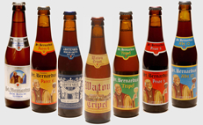
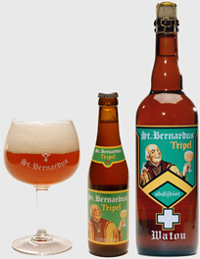
Birra ad alta fermentazione con colore ambrato pallido e aromi fruttati e floreali ben bilanciati (8° alcolici).
Ha uno spesso ed uniforme collare di schiuma e si distingue per un retrogusto bilanciato con una discreta amarezza.

La produzione delle birre St-Bernardus

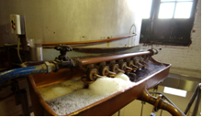  Di prima mattina la produzione inizia miscelando malto ed acqua nel tino di miscelazione (mashing). Quindi viene alzata la temperatura in vari stadi per demolire l’amido dei grani di malto trasformandolo in zucchero. | 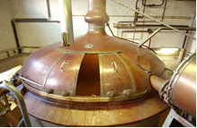  La mistura zuccherata deve riposare per quasi 4 ore nella cisterna di filtraggio: qui restano le bucce del malto mentre il mosto esce dalle aperture presenti nella base del recipiente.

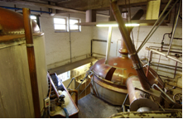  Poi il mosto viene cotto per un’ora e mezza, ed in questa fase si aggiunge il luppolo. | 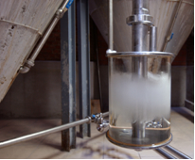  Il mosto viene raffreddato fino a 22° mediante uno scambiatore di calore e poi si aggiunge il lievito, che produce alcohol e, come mostrato nella foto, CO2, cioè anidride carbonica.

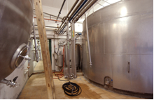
Dopo che tutto lo zucchero è stato convertito in alcohol, la birra viene pompata in cisterne di stoccaggio, dove resta da 6 a 8 settimane. Durante questo periodo il lievito si deposita e la birra diventa più limpida anche senza essere filtrata.

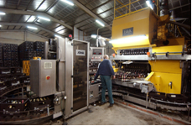  Gli scatoloni di bottiglie nuove vengono automaticamente spacchettati con una capacità di circa 14.000 bottiglie all’ora.  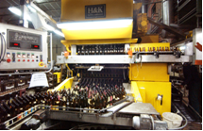  Le bottiglie usate (in Belgio sono tutti vuoti a rendere!) vengono invece lavate e riutilizzate in una macchina con 26 vasche (totale 14.500 litri!) che può pulirne 26.000 all’ora. | 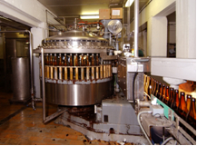  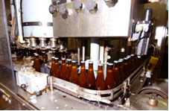  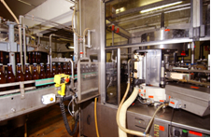  Si passa all’imbottigliamento con la capacità di circa 14.000 bottiglie all’ora. Le bottiglie vengono poi tappate con tappo a corona ed etichettate (fronte, retro e collo).
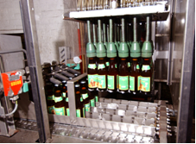  Le bottiglie sono messe automaticamente nei cestelli di plastica, che vengono poi sovrapposti nei pallet e portati nella camera calda dove la birra continua a rifementare in bottiglia, alla temperatura costante di 24°, per 10/14 giorni. | 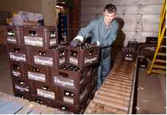  Dopo altre 3 settimane di maturazione la birra è pronta per il consumo.

